La chauve-souris qui se déplace.
Prendre un lutin :
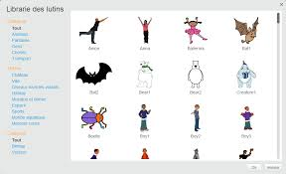
Reconstituer le script suivant :
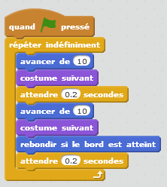

Avec l'amélioration suivante, la chauve-souris ne se retourne pas au rebond :
Appuyer sur I (information) :
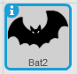
Dans STYLE DE ROTATION, passer au mode (--) :
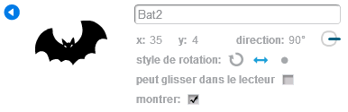
Explications :
on passe de costume 1 à costume 2 et inversement.

